La géodésie

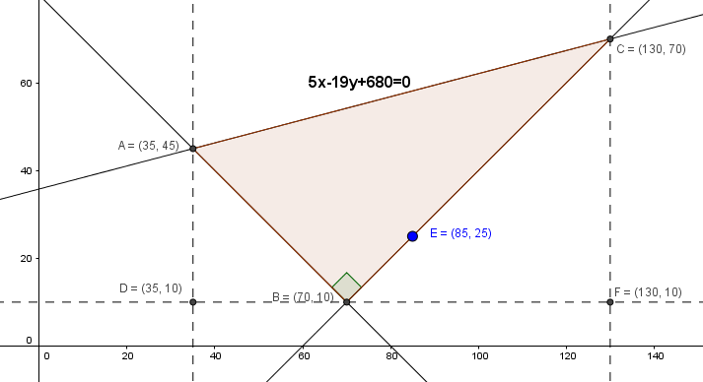
Point A

$$A=\left(35,y\right)$$
$$5\left(35\right)-19y+680=0$$
$$-19y=-680-175$$
$y=45$
60

$A=\left(35,45\right)$
35

Point C

$C=\left(x,70\right)$
60
35
$$5x-19(70)+680=0$$
$$5x=-680+1 330$$
$$x=130$$

$$C=\left(130,70\right)$$

Équation de la droite CE

$a_{CE}=\frac{70-25}{130-85}=\frac{45}{45}=1$ $y=x+b$ $25=85+b$ $b=-60$

$$y=x-60$$

Équation de la droite AB

$AB⊥CE$ $a_{AB=\frac{-1}{a_{CE}}}$ $a_{AB=}-1$

$y=-x+b$ $45=-35+b$ $b=80$ $y=-x+80$

Coordonnées du point B (système d’équations)

$y=x-60$ $x-60=-x+80$ $2x=80+60$ $x=70$
$$y=x+80$$

Pour y : $y=70-60$ $y=10$ B(70,10)

Aire du triangle ABC

Relation de Pythagore pour trouver $\overline{AB}$et $\overline{BC}$

$$A_{ABC}=\frac{\overline{AB} × \overline{BC}}{2}=\frac{49,497×84,853}{2}≈2 100 m²$$

